Alle som skal begynne i 1. klasse er velkomne til å bli med på Sommerles.no!

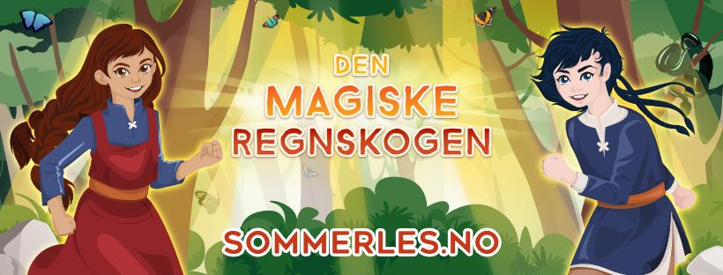
SOMMERLES.NO - NORGES KULESTE LESEKAMPANJE

Til foresatte

Sommeren er en fin tid til å lese bøker. Lesing er viktig, og gode leseopplevelser er kanskje enda viktigere. Derfor vil vi invitere dere til å bli med på Sommerles sammen med den kommende 1.klassingen din. Kampanjen oppmuntrer til lesing og bibliotekbesøk gjennom sommeren. Nettsiden Sommerles.no åpner 1. juni og kampanjen varer til 31. august. Før 1. juni, kan dere sjekke altom.sommerles.no for mer informasjon.

All lesing teller. Lesekampanjen er ikke bare for dem som kan lese. På Sommerles.no registreres både bøker som barna har lest selv og bøker de har lest sammen med noen eller lyttet til (høytlesning og lydbøker).

For hver bok som registreres, får deltakerne XP (poeng) og går etterhvert opp i level. Barna kan få både kule digitale trofeer på nettsiden og hente fysiske premier på biblioteket. Inne på Sommerles.no er det en spennende fortelling om Asbjørn og Astrid, skrevet av Mari Moen Holsve. Det blir også oppgaver og muligheter til å få enda mer poeng.

Vi håper at dere vil hjelpe barna slik at de kan delta på lesekampanjen og gi dem gode leseopplevelser hele sommeren! Ta gjerne turen innom biblioteket for å få vite mer.

God sommer!

Hilsen oss i Sommerles

